云平台测试：2016.7.14

苏洋

试验过程：

第一次：15:04（中间飞机一直在上线状态）点击航线注入，第1次弹出“控制获取失败”，第2次弹出“抱歉，没有权限”，第3次点击成功装订；15:07飞机解锁，遥控器解锁，遥控切offboard，点击“开始起飞”，弹出“抱歉，没有权限”，之后点击均不行，此时飞机已处于待飞状态，返回“系统全景图”界面，再重新进入控制界面，航点已刷新，但仍显示在“待飞”状态，点击开始起飞，飞机可以起飞。

第二次：15:25（中间飞机一直在上线状态）点击航线注入，装订成功；飞机解锁，遥控器解锁，遥控切offboard，点击“开始起飞”，可以正常起飞。

第三次：15:30（中间飞机一直在上线状态），情况同第一次试验，但在最后飞机处于“待飞”状态，点击开始起飞，飞机不能起飞，也无信息弹出，再次点击起飞，仍无响应，放弃飞行。

第四次：15:53过程同第二次，飞行成功。

第五次：16:10（中间飞机一直在上线状态）点击航线注入，弹出“控制获取失败”，但点击确定后，飞机处于 “装订”状态，因XU4故障，未完成之后操作。

第六次：17:22（70秒左右上线），点击航线注入，弹出“控制获取失败”，但点击确定后，飞机处于 “装订”状态，飞机解锁，遥控器解锁，遥控切offboard，点击“开始起飞”，弹出“抱歉，没有权限”，再次点击起飞无效，申请控制权后，页面刷新，航点信息丢失，状态保持“待飞”，再次点击起飞，电机转速较快（原设置为0.1米/秒，需验证上升速度是否变为默认2米/秒）。

第七次：17:42（80秒上线），成功注入航点，飞机解锁，遥控器解锁，遥控切offboard，点击“开始起飞”，可以正常起飞，切换手动模式，停转电机，飞机上锁。此时屏幕切换到其他页面，再次点击云监控，自动弹出“抱歉，没有权限”，飞机处于上线状态，此时按照之前设置的航点继续装载，不成功，提示“抱歉，没有权限”，重复几次均为此提示，点击申请控制权限，仍然无权限，放弃飞行，实验完毕。

第八次：18:03（75秒上线），点击航线注入，弹出“控制获取失败”，但点击确定后，飞机处于 “装订”状态，飞机解锁，遥控器解锁，遥控切offboard，点击“开始起飞”，弹出“抱歉，没有权限”，之后点击均不行，此时飞机已处于待飞状态，申请权限，页面刷新，航点信息丢失，状态保持“待飞”，再次点击起飞，电机转速较快，现象同第六次，实验完毕。

第九次：18:15（90秒上线），1分钟未操作，云平台弹出“控制获取失败”，设置航线正常，点击装订后，弹出“抱歉，没有权限”，申请控制，页面刷新，航点消失，再次点击申请控制，显示“离线”，XU4工作正常，XU4软关机，结束试验。

**问题及建议：**

1. 第10个航点后标号变为1，第20个航点后标号变为2，以此类推（请解决此项问题）见图1
2. 点击删除航点，网页弹出"确认删除该航点"，勾选“禁止此页再显示对话框”，之后就不能删除航点。见图2
3. 同时多台飞机上线时，需要人工寻找飞机位置（可否在系统全景图，飞机图标设计点击按钮，伸出下拉列表，显示在线飞机ID，点击可直接到达飞机所在地图的位置）
4. 控制参数1-7不明确含义，见图3。应明确各输入参数名称。
5. 点击“申请控制”，页面刷新，信息丢失。
6. 进入控制界面或刷新后，当前地图页面返回到杭州地区恒生科技园附近。希望设计能自动跟随飞机位置。

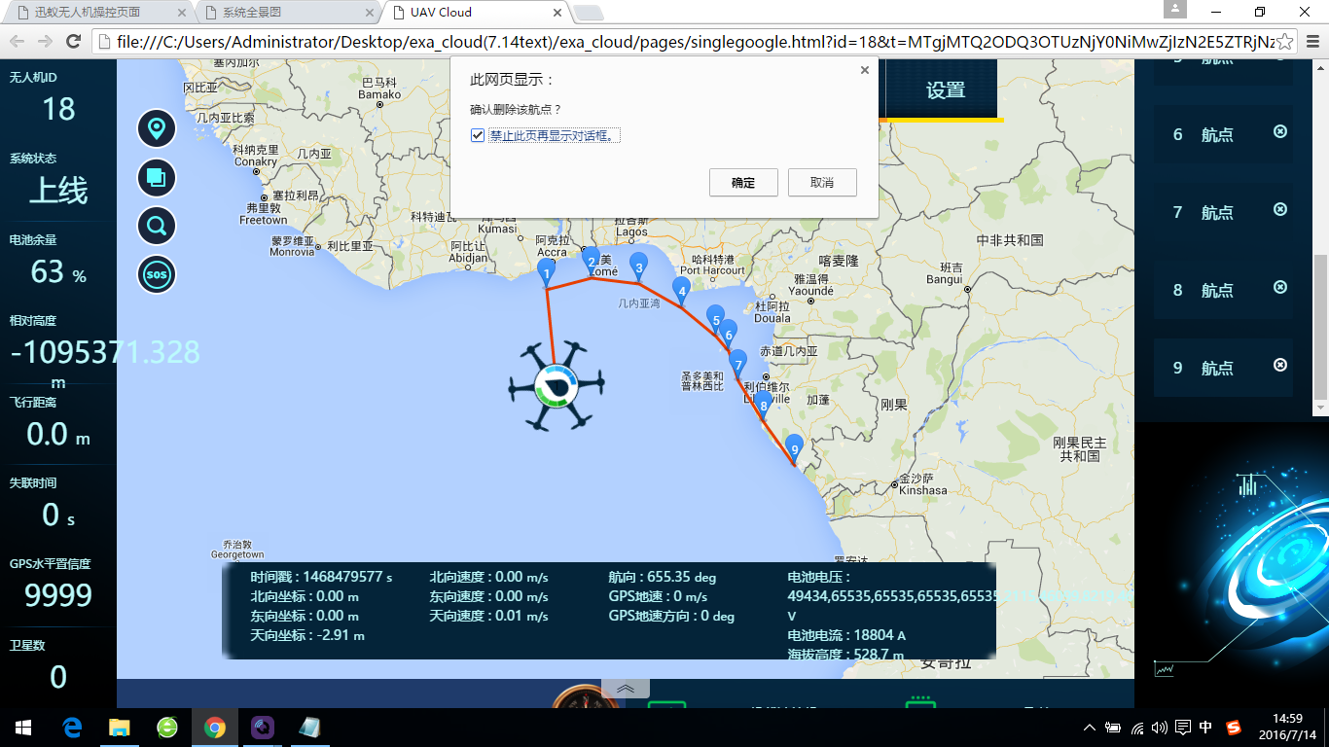

图1

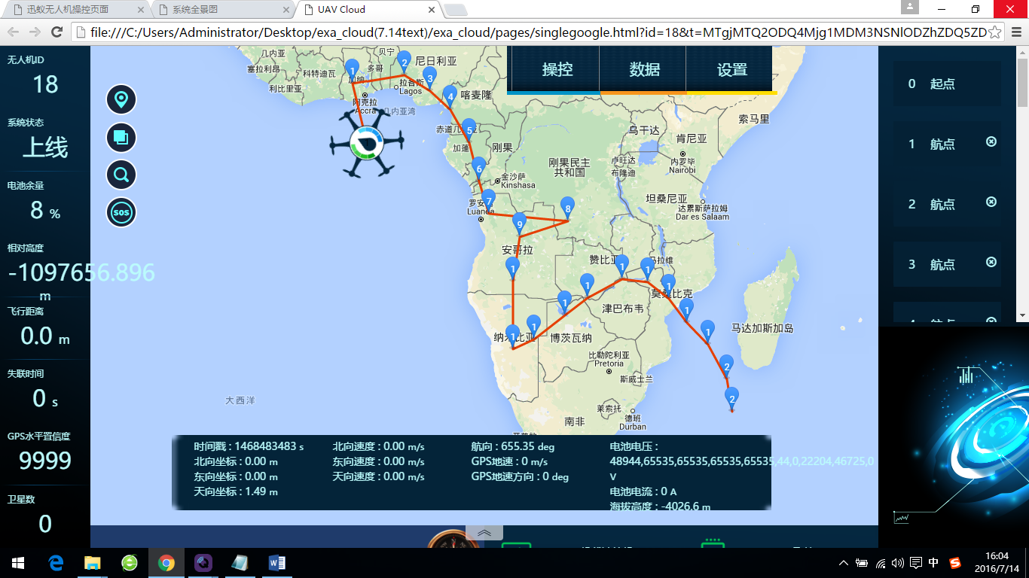

图2

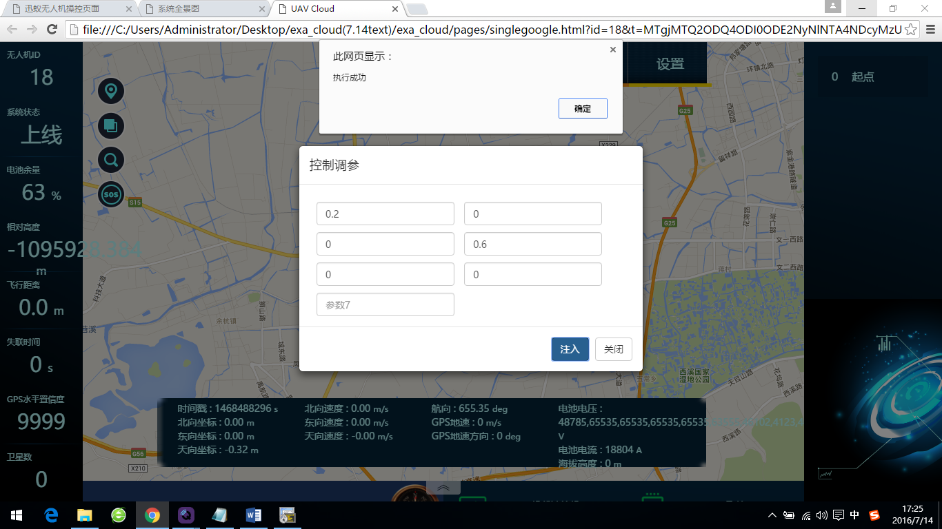

图3